**“Derleme komutları**

**python3 ogrenci_numarası.py** #terminalden girdileri alarak(varsa) sonucu gösterir.

**python3 ogrenci_numarası.py<input1.txt** #input1.txt den girdileri alarak terminalde sonucu gösterir.

**python3 ogrenci_numarası.py<input1.txt>myoutput.txt** """input1.txt den girdileri alarak myoutput.txt dokümanı oluşturarak sonucu buraya yazar """

**diff output1.txt myoutput.txt** #output1.txt dokümanı ile myoutput.txt dokümanını karşılaştırır.

**diff --ignore-all-space output1.txt myoutput.txt """output1.txt dokümanı ile myoutput.txt dokümanını boşlukları dikkate almadan karşılaştırır. """**

**LAB 1 SORU İÇERMEKTEDİR.**

**SORU**

**Bir bilgisayardaki klasör sistemi aşağıdaki resimdeki gibi görünmektedir.**

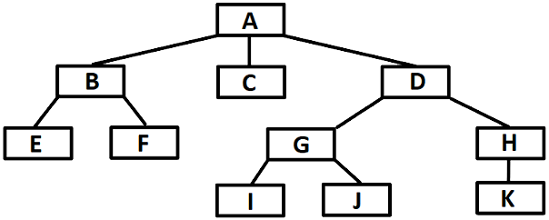

**Yukarıda verilen klasör sistemini temsil eden bir sözlük yapısı oluşturup bir klasörün ağaçta var olup olmadığını kontrol ettikten sonra**

* **Varsa => Dosya yolunu yazdıran**
* **Yoksa => Uyarı verip tekrar input bekleyen python kodunu yazınız.**

|  |
| --- |
| Dosya adını girin (çıkmak için 'q' tuşuna basın): A  /A  Dosya adını girin (çıkmak için 'q' tuşuna basın): K  /A/D/H/K  Dosya adını girin (çıkmak için 'q' tuşuna basın): V  V dosyası ağaçta bulunmamaktadır.  Dosya adını girin (çıkmak için 'q' tuşuna basın): q |